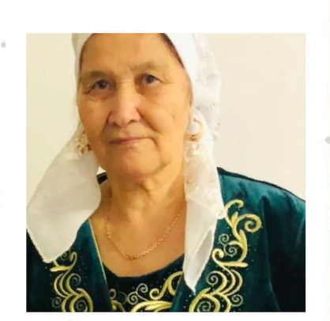

**Баймурзина Айсара Опагалиевна**

🔵08.10.1949 жылы туылған, география пәні мұғалімі.  
🔵2007 жылы облыс әкімінің қабылдауында болып, «Алғыс хат» және бағалы сыйлықтармен марапатталды.  
🔵Облыстық, аудандық олимпиадаға оқушыларды қатыстырып үнемі жүлделі орындарға ие болды. Ұстаз ретінде аудандық білім бөлімінен «Мақтау қағаздардың», «Алғыс хаттардың», ақшалай және бағалай сыйлықтардың иегері.  
🔵2007 жылы Хромтау аудандық білім бөлімі, денешынықтыру және спорт бөлімі мен Хромтау аудандық білім беру қызметкерлерінің кәсіподақ ұйымының төрайымы атынан Алғыс хатпен марапатталған.  
🔵2008 жылы зейнеткерлікке шықты. 40 жыл ұстаздық қызмет атқарды.